Chur, 2. Oktober 2024

MEDIENMITTEILUNG

Kräftebündeln im Bündner Gesundheitswesen: BSH und SVGR schliessen sich zusammen

Der Bündner Spital- und Heimverband und der Spitex Verband Graubünden machen gemeinsame Sache und schliessen sich per 1. Januar 2025 zu einem gemeinsamen Verband zusammen. Das haben die Mitglieder der beiden Verbände gestern an der Delegierten- und Mitgliederversammlung in Landquart einstimmig entschieden.

Der Bündner Spital- und Heimverband (BSH) und der Spitex Verband Graubünden (SVGR) haben gestern an ihrer ausserordentlichen Delegierten- und Mitgliederversammlung in Landquart ihre gemeinsame Zukunft in Form einer Zusammenführung beschlossen. Die beiden traditionsreichen Verbände bündeln ihre Kräfte per 1. Januar 2025, um die Interessenvertretung des Bündner Gesundheitswesens noch effizienter und zukunftsorientierter zu gestalten.

Ein starker Verband für Graubünden
«Der Zusammenschluss ist ein logischer Schritt, der sich an der kantonalen Strategie der Gesundheitsversorgungsregionen orientiert» erklärt BSH-Präsident und Grossrat Reto Loepfe. In Graubünden sind die Spitäler, Pflegeheime und Spitexorganisationen in Versorgungsregionen organisiert, weshalb es sinnvoll ist, diese Leistungserbringer unter einem gemeinsamen Verband zu vereinen. «Der SVGR und der BSH arbeiten bereits heute sehr eng und partnerschaftlich zusammen», erläutert die SVGR-Präsidentin Barla Cahannes. «Die Strukturen der beiden Verbände sind so ähnlich, dass sich die Spitex sehr einfach als weiteren Bereich in den BSH integrieren lässt».

Der BSH wird künftig aus folgenden fünf Bereichen respektive Konferenzen bestehen:

- Konferenz Spitäler und Kliniken
- Konferenz Pflegeheime
- Konferenz Spitex
- Konferenz Wohnen und Arbeiten
- Konferenz Kinder Jugend

Neuer Vorstand für die Konferenz Spitex
An der gestrigen Versammlung wurden auch die neuen Vorstandsmitglieder der Konferenz Spitex gewählt. Die Delegierten des SVGR haben Johanna Weiss, bisheriges Vorstandsmitglied des SVGR, als Vorsitzende und Chantal Weibel, ebenfalls bisheriges Vorstandsmitglied des SVGR, als stellvertretende Vorsitzende der Konferenz Spitex gewählt. Die Pflegeexpertin Annina Cadruvi wurde als Vorsitzende der Fachkonferenz Pflege als drittes Mitglied in dieses Gremium gewählt. Weiter wurde Johanna Weiss von den Mitgliedern des BSH in den BSH-Gesamtvorstand per 1. Januar 2025 gewählt. Der neue Bereich Spitex im BSH wird von der bisherigen Co-Geschäftsführerin des SVGR, Monika Schnoz, weitergeführt. Mario Evangelista, der zweite Co-Geschäftsführer des SVGR, wird als externer Berater für den Bereich Spitex tätig bleiben.

Zusammenschluss wird zelebriert
Nach den beiden parallel durchgeführten Mitglieder- respektive Delegiertenversammlungen von BSH und SVGR, trafen sich die Teilnehmenden zum gemeinsamen Apéro und stiessen auf die neuen Strukturen und die gemeinsame Zukunft an. «Fortan werden wir uns mit einer Stimme für die Gesundheits- und Sozial-Einrichtungen im Kanton Graubünden einsetzen können» freut sich BSH-Präsident Reto Loepfe. «Schliesslich wird dadurch auch die Gesundheitsversorgung in allen Teilen des Kantons gestärkt».

Kontaktpersonen für weitere Auskünfte:

Reto Loepfe
Präsident Bündner Spital- und Heimverband
079 620 09 30
reto.loepfe@bsh-gr.ch

Daniel Derungs
Geschäftsführer Bündner Spital- und Heimverband
081 254 75 25
daniel.derungs@bsh-gr.ch

Barla Cahannes
Präsidentin Spitex Verband Graubünden
078 745 50 22
barla.cahannes@cahannes.ch

Monika Schnoz
Co-Geschäftsführerin Spitex Verband Graubünden
081 252 77 22 / 079 699 91 55
info@spitexgr.ch

Bilder



Bild 1: Barla Cahannes, Präsidentin des SVGR, stösst mit Reto Loepfe, Präsident des BSH, auf den Zusammenschluss an.

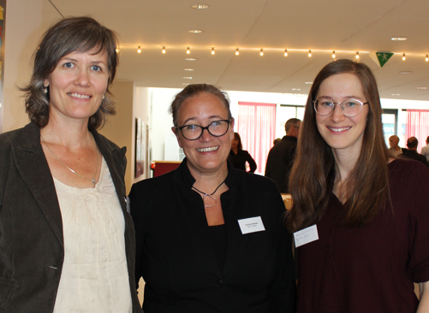

Bild 2: Der neue Vorstand der Konferenz Spitex: Johanna Weiss, Chantal Weibel, Annina Cadruvi (von links nach rechts).

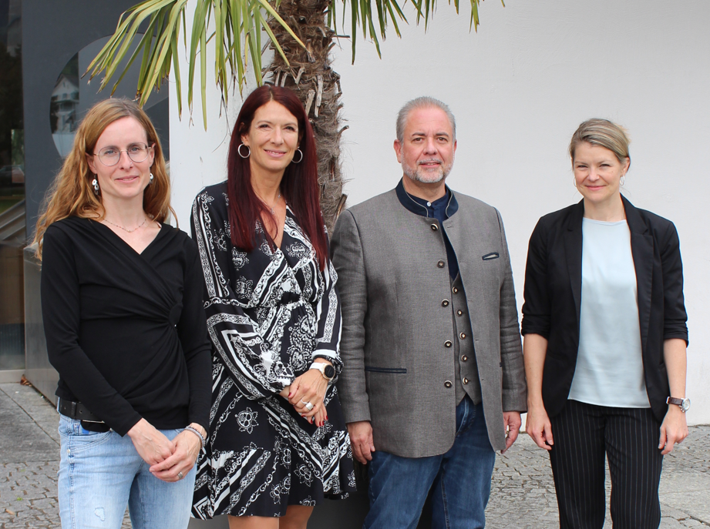

Bild 3: Die künftige Geschäftsstelle des BSH: Sandra Spadarotto, Edith Davatz, Daniel Derungs, Monika Schnoz (von links nach rechts)

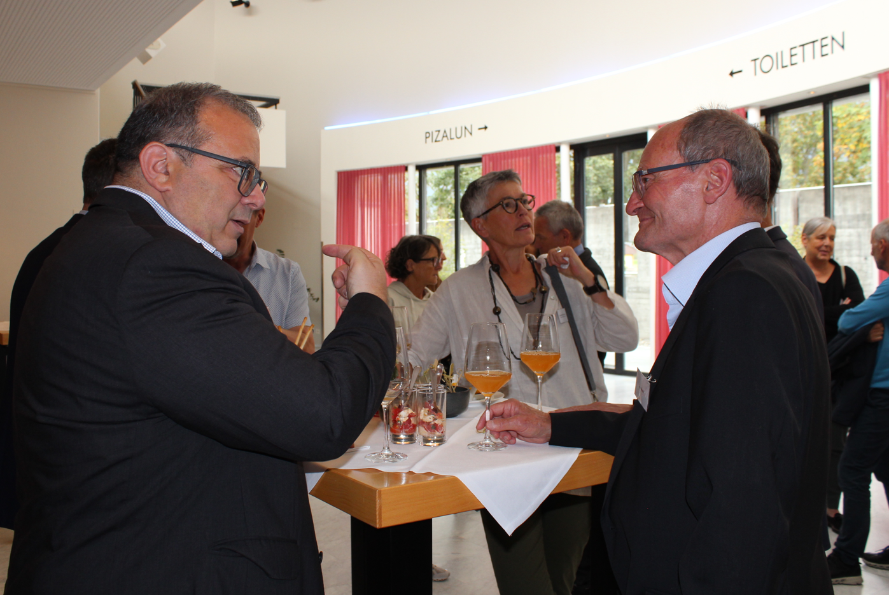

Bild 4: Mario Evangelista, Co-Geschäftsführer SVGR, im Gespräch mit Vorgänger Tino Morell.

Bündner Spital- und Heimverband
Der BSH ist der Dachverband der Betriebe des Gesundheits- und Sozialwesens in der Südostschweiz. Er ist ein Arbeitgeberverband und vertritt die Interessen seiner Mitglieder in der Öffentlichkeit, gegenüber Politik und Behörden, Sozialpartnern und Versicherungen.
Der BSH vertritt 21 Spitäler und Kliniken, Psychiatrische Dienste Graubünden und Rehabilitationskliniken, 46 Alters- und Pflegeheime, 19 Institutionen mit Wohn- und Arbeitsplätzen für behinderte Menschen, 14 Kinder- und Jugendinstitutionen aus den Kantonen Graubünden, Glarus, St. Gallen und dem Fürstentum Liechtenstein. Insgesamt zählen unsere 100 Mitgliederinstitutionen rund 11'750 Beschäftigte.www.bsh-gr.ch

Spitex Verband Graubünden
Der Spitex Verband Graubünden ist der Dachverband der 18 im Kanton Graubünden tätigen, regionalen Spitex-Organisationen. Er ist ein Arbeitgeber- und Fachverband, der seine Mitglieder bei der Erfüllung ihrer Aufgaben unterstützt und berät. Der Verband funktioniert als Informationsdrehscheibe für seine Mitglieder und befasst sich mit für die Spitex relevanten Fragen und koordiniert Aufgaben. Der Verband hält Kontakt zu Behörden, Krankenversicherern, kantonalen und Bundesverbänden sowie weiteren Organisationen des Gesundheits- und Sozialwesens und vertritt dabei die Interessen der Spitex.
www.spitexgr.ch

